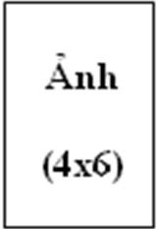
BÁO CÁO THÀNH TÍCH
ĐỀ NGHỊ TRAO THƯỞNG DANH HIỆU SV 5 TỐT CẤP TRƯỜNG NĂM 2017-2018

STT | Thông tin chung về sinh viên | Thành tích
 | Họ và tên:  Nam/Nữ:  Ngày sinh:  Dân tộc:  Lớp, trường:  Sinh viên năm thứ:  Chức vụ:  Đảng viên/Đoàn viên:  Số điện thoại:  Email: | Đạo đức | Học tập | Thể lực | Tình nguyện | Hội nhập | Các thành tích khác

XÁC NHẬN CỦA BAN THƯ KÝ LCHSV KHOA  (HOẶC BAN THƯỜNG VỤ LCĐ) |  | Vinh, ngày tháng 12 năm 2018  Người báo cáo
XÁC NHẬN CỦA BAN CHỦ NHIỆM KHOA

